Información de prensa
2021-168

Schmitz Cargobull
Schmitz Cargobull estará presente en la Feria SMOPYC

El principal fabricante de semirremolques de Europa junto a ITT, International Trucks & Tractors estarán ubicados en el pabellón 8, Stand A-B/15-28 del recinto ferial en la capital aragonesa

Octubre 2021 – Bajo el concepto de «Seguridad Única» Schmitz Cargobull no ha querido perder la oportunidad de participar en el Salón Internacional de Maquinaria de Obras Públicas, Construcción y Minería, SMOPYC 2021, que tendrá lugar del 17 al 20 de noviembre de 2021 en Feria de Zaragoza, como viene siendo habitual.

El líder europeo en la fabricación de semirremolques basculantes S.KI con una cuota de mercado del 18%, expondrá las últimas novedades tanto en producto como en servicio, destacando la seguridad que ofrecen sus vehículos gracias al centro de gravedad bajo y la digitalización de estos. La participación se hará juntamente con el grupo distribuidor líder en la venta de maquinaria agrícola, equipos para la construcción y vehículos de transporte, ITT.

Los asistentes a la feria podrán ver en el área de exhibición de ITT (Pabellón 8 - Stand A-B/15-28) con un área contratada de 713m2 en el interior de la feria, los semirremolques basculantes S.KI con caja de aluminio y acero 7.2. Gracias al sistema modular de Schmitz Cargobull, la caja, la puerta trasera, el chasis, el tren de rodaje y los equipamientos adicionales pueden combinarse de forma que los volquetes se optimicen para tareas de trabajo específicas.
En el ámbito de la digitalización, Schmitz Cargobull dará a conocer el sistema de telemática TrailerConnect® de tercera generación, con el cual se equipan opcionalmente todos los modelos de semirremolque basculante ofreciendo

2021-168

una mayor comodidad del manejo, ya que permite adaptar la configuración en función a los requisitos del sector de la construcción con funciones como p. ej. el indicador de desgaste de las pastillas de freno o el nuevo sistema de control de la presión de los neumáticos.

El asistente al Stand A-B/15-28, también podrá comprobar como la aplicación S.KI Control, le permite monitorizar y manejar el volquete a distancia vía teléfono móvil o tablet (sistema operativo Android o iOS). La aplicación aumenta la seguridad y la eficiencia durante la carga y descarga, ya que el control de diversas funciones se puede realizar desde la cabina del conductor. El conductor ahorra tiempo y esfuerzo, y mediante alertas, recibe datos fiables sobre el estado actual del vehículo y de la carga.
El basculante tiene una serie de servicios asociados como son: ofertas de financiación, contratos de servicio técnico y telemática, así como suministro de piezas de repuesto y vehículos usados.
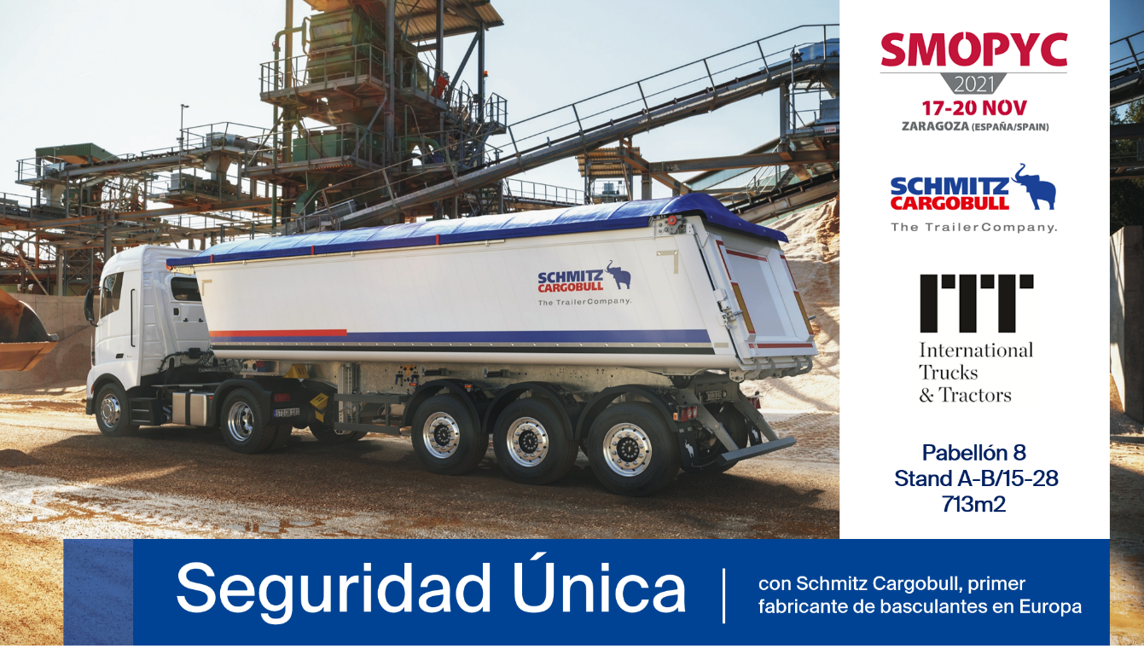
Pie de foto: Los basculantes de Schmitz Cargobull estarán ubicados en el pabellón 8, Stand A-B/15-28 en SMOPYC 2021

Acerca de Schmitz Cargobull
Con una producción anual de aprox. 42,500 semirremolques y con cerca de 5,700 empleados, Schmitz Cargobull AG es el principal fabricante europeo de semirremolques, tráileres y carrocerías para camión rígido para mercancías refrigeradas, carga general y material a granel. En el ejercicio 2020/2021 se alcanzó una facturación de aprox. 1.740 millones de euros. Como pionera del sector, la empresa de Münsterland, Alemania desarrolló desde el primer momento una estrategia integral de mercado y definió estándares de calidad coherentes a todos los niveles: desde la investigación y el desarrollo, pasando por la producción y los contratos de servicio técnico, hasta telemática para tráileres, financiación, suministro de piezas de repuesto y vehículos de ocasión.

El equipo de prensa de Schmitz Cargobull:
Luis Bonasa: +34 976 613 200 - 5230 I luis.bonasa@cargobull.com
Raquel Villarrroya: +34 976 613 200 - 5229 I raquel.villarroya@cargobull.com
Anna Stuhlmeier: +49 2558 81-1340 I anna.stuhlmeier@cargobull.com

